FLUXOGRAMA IPAWZ
NÍVEL 0
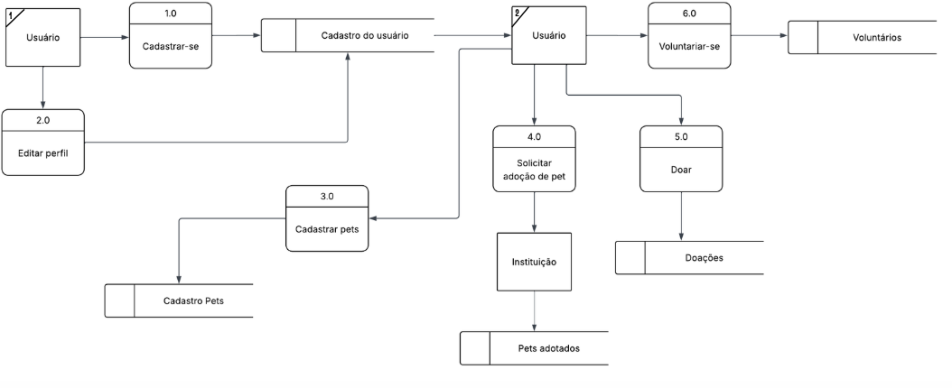

FLUXOGRAMA CADASTRO DE USUÁRIO - NÍVEL 1
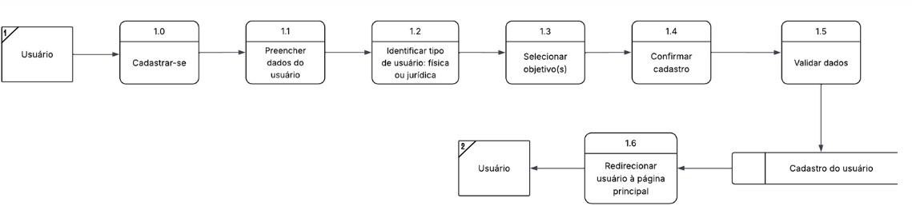

FLUXOGRAMA EDITAR PERFIL - NÍVEL 1
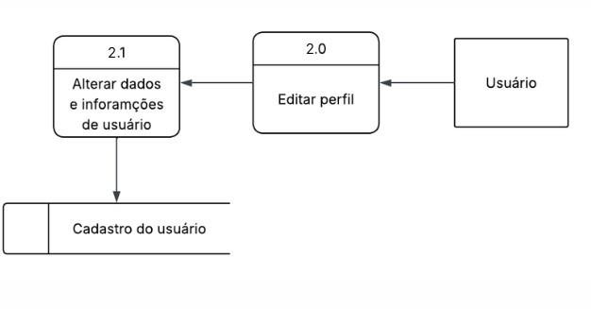

FLUXOGRAMA CADASTRO DE PET - NÍVEL 1

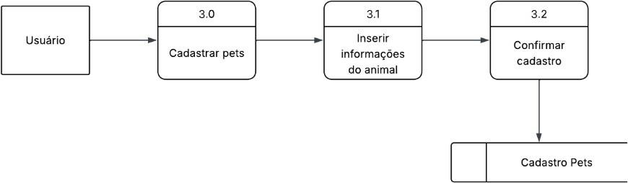

FLUXOGRAMA SOLICITAÇÃO DE ADOÇÃO - NÍVEL 1
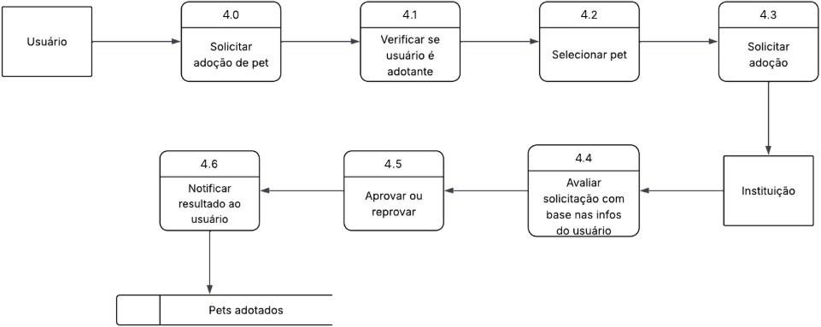

FLUXOGRAMA DOAÇÃO - NÍVEL 1

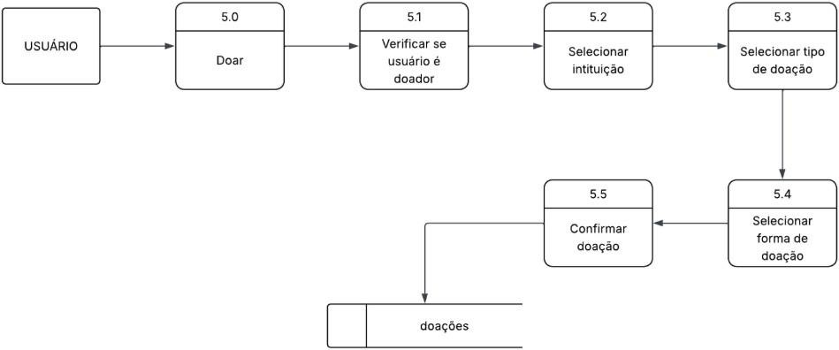

FLUXOGRAMA VOLUNTARIADO - NÍVEL 1
